Olympijské hry
[Název společnosti] | [Adresa společnosti]
[Podtitul dokumentu]
Autor
Email: olhry18@outlook.com
2019
Prohlášení
Prohlašuji, že jsem tuto práci vypracoval/a samostatně pouze s použitím pramenů a literatury uvedených v seznamu citované literatury.
V

Podpis
Anotace
Práce se zabývá olympijskými hrami a zajímavostmi a statistikami. Věnuje se samotné myšlence olympijských her a jejímu vzniku. Rozebrány jsou i některé tradice spojené s hrami. V práci jsou popsány oba typy olympijských her, a to letní i zimní.

Abstract
The thesis deals with Olympic games and attractions and statistics. He devotes himself to the very idea of the Olympic Games and its creation. Some traditions associated with games are also dismantled. The work describes both types of Olympic games, both summer and winter.

Obsah
1 Úvod 2
2 Historie olympijských her 4
2.1 Novořecké a novodobé olympijské hry 4
3 Statistiky 5
3.1 Nejúspěšnější země s medailemi 5
3.2 Některé týmy bez státní příslušnosti 5
3.3 Plánované OH 5
3.4 Tabulka počtu zlatých medailí 5
4 Olympijské symboly 7
5 Olympijský ceremoniál 8
6 Závěr 9

Úvod
Olympijské hry
Olympijské hry jsou hromadná mezinárodní sportovní soutěž v mnoha různých disciplínách a sportech, za účasti sportovců z celého světa, které se pořádají jednou za čtyři roky (toto období mezi jednotlivými hrami se nazývá „olympiáda“).
Letní i zimní olympijské hry se konají jednou za 4 roky. Až do roku 1992 se konaly vždy ve stejný rok, v současnosti jsou termíny her posunuty tak, aby se po dvou letech vystřídaly.
Samostatná, avšak organizačně částečně přidružená je šachová olympiáda. Od roku 2010 jsou také oficiálně pořádány i letní olympijské hry mládeže, od roku 2012 pak zimní olympijské hry mládeže (více viz Obr. 1: Olympijské hry mládeže).
Olympijskou myšlenku zformuloval Pierre de Coubertin ve svém díle Antický ideál tělesné krásy a duchovní dokonalosti – tzv. kalokagathía – posvátný mír (ekecheiría), slavnostní obřady při zahájení antických olympijských her ožívají v nové formě při dnešních OH obohaceny o požadavek rovnoprávnosti všech sportovců bez rasové, politické a náboženské diskriminace, o požadavek demokracie a internacionalismu. Dnešní olympijská myšlenka je v podstatě vyjádřena v základním článku Olympijské charty. Antické olympijské hry avšak byly méně idealistické.
Svého předchůdce a vzor mají v antických olympijských hrách, konaných ve starém Řecku v Olympii na poloostrově Peloponés. Jejich zakladatelem byl podle pověsti Hérakles. (1)
Zimní olympijské hry
Vše začalo v roce 1924 ve francouzském Chamonix, kam byli sezváni sportovci na Týden zimních sportů. Toto klání bylo zpětně roku 1925 označeno za I. zimní olympijské hry. Další hry následovaly vždy po čtyřech letech, ve stejných letech jako letní olympiáda.

Šachová olympiáda
Částečně přidružená je i Šachová olympiáda (Český svaz). Soutěž národních týmů od roku 1927 se dvěma výjimkami organizovaná Mezinárodní šachovou federací FIDE. I když je FIDE členkou Mezinárodního olympijského výboru, nejde o součást běžných Olympijských her, ale o nezávislou sportovní soutěž. V otevřené kategorii mohou startovat muži i ženy.
Otevřená soutěž se od roku 1950 pořádá pravidelně v sudých letech. V letech 1957 až1974 se konalo pět olympiád pouze pro ženská družstva. V roce 1972 a od roku 1976 je olympiáda organizována formou dvou turnajů v jednom místě pro otevřenou kategorii a pro ženské týmy.
Olympijské hry mládeže
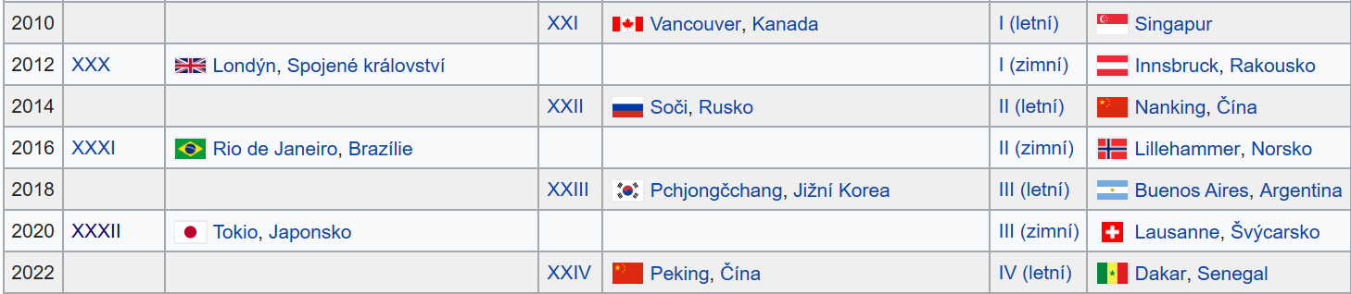
Obr. 1: Olympijské hry mládeže
Olympiády ve školách
Pod pojmem olympiáda si nutně nemusíme představit jen sportovní disciplíny. Ve školách lze soutěžit v celé řadě olympiád (matematická, fyzikální, chemická, biologická aj.). Podívejte se, jak může vypadat takový příklad z matematické olympiády.
Příklad: V reálném oboru uvažujme soustavu rovnic
$$x^{4}+y^{3}={\left(a+\frac{1}{a}\right)}^{3}$$
$$x^{4}-y^{3}={\left(a+\frac{1}{a}\right)}^{3}$$
s nenulovým reálným parametrem a. Dokažte, že pro libovolné řešení (x, y) této soustavy platí $x^{2}+\left|y\right|≥4$. Kdy v této nerovnosti nastane rovnost?

Historie olympijských her

Novořecké a novodobé olympijské hry

15. listopadu 1859 se v Athénách 20 000 diváků stalo svědky sportovních klání 300 soutěžících na prvních novořeckých olympijských hrách. Hlavní zásluhu na jejich uspořádání měl hrdina osvobozovacích bojů, Evangelos Zappas, který jejich organizaci věnoval nejen značné úsilí, ale i celý svůj majetek. Myšlenka uspořádat novořecké olympijské hry se zrodila v Pyrgu. Bylo to krátce po osvobození Řecka z turecké nadvlády, kdy se místní městská rada rozhodla pro obnovení her přímo v Olympii. Měly se konat každé čtyři roky 25. března, tj. na Den řecké nezávislosti.
Nepříznivé podmínky v Olympii (bažinaté území plné komáru představovalo velkou hrozbu malárie) vedly k tomu, že se nakonec hry konaly až v listopadu a v Aténách. Hry se pak konaly ještě v letech 1870, 75 a 89. Pierre de Coubertin se několik let věnoval studiu tělovýchovných systémů v anglosaském světě. Své poznatky zpracoval v několika knihách a zároveň usiloval o jejich začlenění do francouzského výchovného systému. Když viděl, že jeho literární činnost nevzbudila dostatečný zájem, rozhodl se přejít k činům. V roce 1888 se rozhodl, že obnoví olympijské hry.
Okamžitě začal pro tento záměr shánět podporu v okruhu svých známých a přátel a 25. listopadu 1892 vystoupil s touto myšlenkou veřejně na schůzi k 5. výročí založení Francouzské unie atletických sportů. V roce 1896 se tak konaly v Aténách první novodobé olympijské hry. (2)

Obr. 2: Historie novodobých olympijských her

Statistiky

Nejúspěšnější země s medailemi
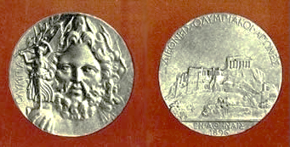
- Podle počtu zlatých medailí
Obr. 3: Olympijská medaile 1896
  - Spojené státy americké
  - Sovětský svaz
  - Německo
- Podle počtu stříbrných medailí
  - Spojené státy americké
  - Sovětský svaz
  - Velká Británie
- Podle počtu bronzových medailí
  - Spojené státy americké
  - Sovětský svaz
  - Francie

Některé týmy bez státní příslušnosti
- Sjednocený tým
- Smíšené družstvo
- Individuální olympijští účastníci

Plánované OH
Typ Rok Země Město
Letní 2020 Japonsko Tokio
Zimní 2022 Čína Peking
Letní 2024 Francie Paříž
Zimní 2026 Itálie Cortina

Tabulka počtu zlatých medailí
Stát | Zlato |  | Počet OH
Stát | LOH | ZOH
USA | 929 | 87 | 46
Sovětský svaz | 395 | 78 | 18
Německo | 163 | 70 | 24
Itálie | 190 | 37 | 46
Francie | 191 | 27 | 47
GBR | 207 | 9 | 47
Švédsko | 142 | 48 | 46
Tabulka 1: Porovnání počtu zlatých medailí z LOH a ZOH a počtu účastí na OH

Olympijské symboly
Olympijské symboly a znaky vyjadřují olympijské myšlenky a univerzálnost olympijského hnutí, jeho úkoly a cíle. Jejich přesnou podobu i způsoby a pravidla pro jejich používání přesně definuje Olympijská charta.
Největším olympijským symbolem jsou olympijské kruhy, které jsou vzájemně propojeny. Pět kruhů představuje pět kontinentů spojených olympijskou myšlenkou, šest barev (včetně bílého podkladu) barvy všech národů světa. Existuje obecný názor, že kruhy představují jednotlivé kontinenty, ale není tomu tak. Baron de Coubertin vnímal kruhy a barvy jako dva nezávislé symboly a Mezinárodní olympijský výbor výslovně uvádí, že žádný z kruhů nereprezentuje konkrétní kontinent. Olympijské kruhy jsou součásti olympijské vlajky, která má bílý podklad a v jejím středu je umístěno pět olympijských kruhů.
Vlajka poprvé zavlála při VI. olympijském kongresu v roce 1914, na olympijském stadiónu poprvé v roce 1920. Na OH se vyvěšuje vlajka, kterou v roce 1920 věnovaly Antverpy, na ZOH vlajka, kterou v roce 1952 věnovalo Oslo. Součástí historické vlajky je i olympijské heslo Citius, Altius, Fortius (Rychleji, výše, silněji), které vyjadřuje cíl olympijského hnutí, úsilí o neustálý pokrok. Pierre de Coubertin toto heslo převzal od svého přítele, abbé Didona. Nejvýznamnější symboly olympijského hnutí jsou podle čl. 6 olympijské charty výlučným vlastnictvím MOV. S výjimkou oficiálního olympijského dne nesmí NOV užívat olympijské symboly bez jeho výslovného povolení. Nejvyšší symboly se nesmí použít ke komerčním účelům. Kombinací olympijských kruhů s jinými znaky nebo atributy (např. se státní vlajkou) vznikají emblémy, znaky NOV a organizačních výborů OH (ZOH), jejichž jsou vlastnictvím, musí však být schváleny MOV. Nově používaným symbolem OH (ZOH) jsou maskoty, které mají vyjadřovat národní tradici hostitelské země.

Olympijský ceremoniál
Olympijský ceremoniál je soubor předepsaných obřadů pro zahájení a ukončení OH a pro rozdílení cen, konající se v hlavním olympijském stadionu.
Zahajovací ceremoniál začíná příchodem hlavy státu země pořádající OH v doprovodu předsedy MOV a předsedy organizačního výboru her na olympijský stadion. Zazní státní hymna pořádající země Defilé účastníků – každá delegace je označena standartou se jménem země a státní vlajkou. Defilé zahajuje delegace Řecka a uzavírá je delegace hostitelské země; ostatní národy defilují v abecedním pořádku podle jazyka země, která hry pořádá. Předseda přednese uvítací projev a vyzve hlavu pořádajícího státu, aby pronesl zahajovací formuli.
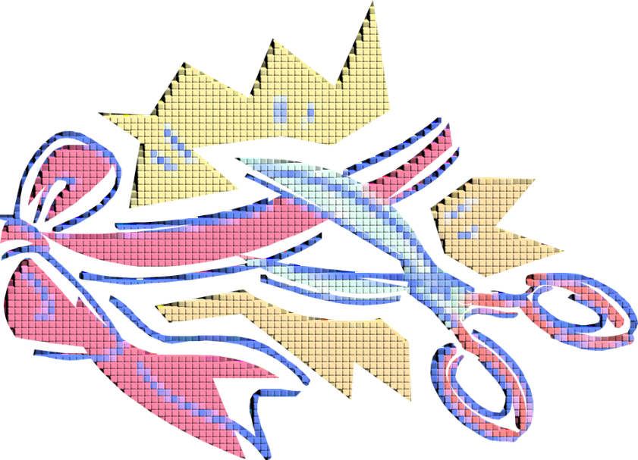
Obr. 4: Symbol úvodního ceremoniálu
Ozve se hlas trubek a za zvuků olympijské hymny je vztyčena olympijská vlajka. Předání oficiální, olympijské vlajky starostovi pořadatelského města. Symbolické vypuštění holubů (poznámka: v současnosti se již neprovádí). Příchod olympijské štafety s pochodní. Poslední běžec oběhne olympijský stadion a zažehne olympijský oheň.
V průběhu ceremoniálu probíhá i slavnostní přísaha sportovců a rozhodčích. První přísaha rozhodčích se uskutečnila na Letních olympijských hrách v Mnichově (viz olympijský slib).
Na závěr zahajovacího ceremoniálu je hrána státní hymna hostitelské země.

Závěr
Olympiádami se často nazývají i různé místní nebo školní sportovní nebo i jiné soutěže napodobující skutečnou olympiádu. Pro tělesně postižené sportovce bývá pořádána paralympiáda. Názvem olympiáda byl inspirován i název „Československých spartakiád“.
Slova Olympiáda a Olympijský (a slova odvozená), stejně jako symboly pěti kruhů a olympijské pochodně, jsou chráněna zákonem a nesmí se používat bez speciálního povolení Olympijského výboru. Toto povolení má např. Ministerstvo školství, a smí se používat pro vzdělávací znalostní a dovednostní soutěže konané ve spolupráci se školami: například matematická olympiáda, fyzikální olympiáda, chemická olympiáda, astronomická olympiáda atd…
Pořadatelská země má oproti ostatním zemím navíc právo postavit svůj národní olympijský tým ve všech olympijských kolektivních sportech, aniž by se musela zúčastnit jakékoliv kvalifikace.
Další olympijské hry začínají 24. července 2020 v Tokiu. V případě kandidatury je pouze 7% šance, že se olympijské hry budou konat v České republice.
Zvolené pořadatelské město olympijských her má jednou pro vždy právo k přídomku olympijské – tedy olympijské město.

Seznam obrázků a tabulek
Obrázky
Obr. 1: Olympijské hry mládeže 4
Obr. 2: Historie novodobých olympijských her 5
Obr. 3: Olympijská medaile 1896 6
Obr. 4: Symbol úvodního ceremoniálu 9

Tabulky
Tabulka 1: Porovnání počtu zlatých medailí z LOH a ZOH a počtu účastí na OH 7

Citovaná literatura
1. Olympijské hry. Wikipedia.org. [Online] 13. 11 2019. [Citace: 10. 12 2019.] https://cs.wikipedia.org/wiki/Olympijské_hry.
2. Osoba, Michal. Nemůžeš? Přidej! Český olympijský výbor 120 let. místo neznámé : Universum, 2019.

Rejstřík

M
MOV 8, 9
O
OH 2, 3, 6, 7, 8, 9, 11
olympiáda 3, 4, 10

